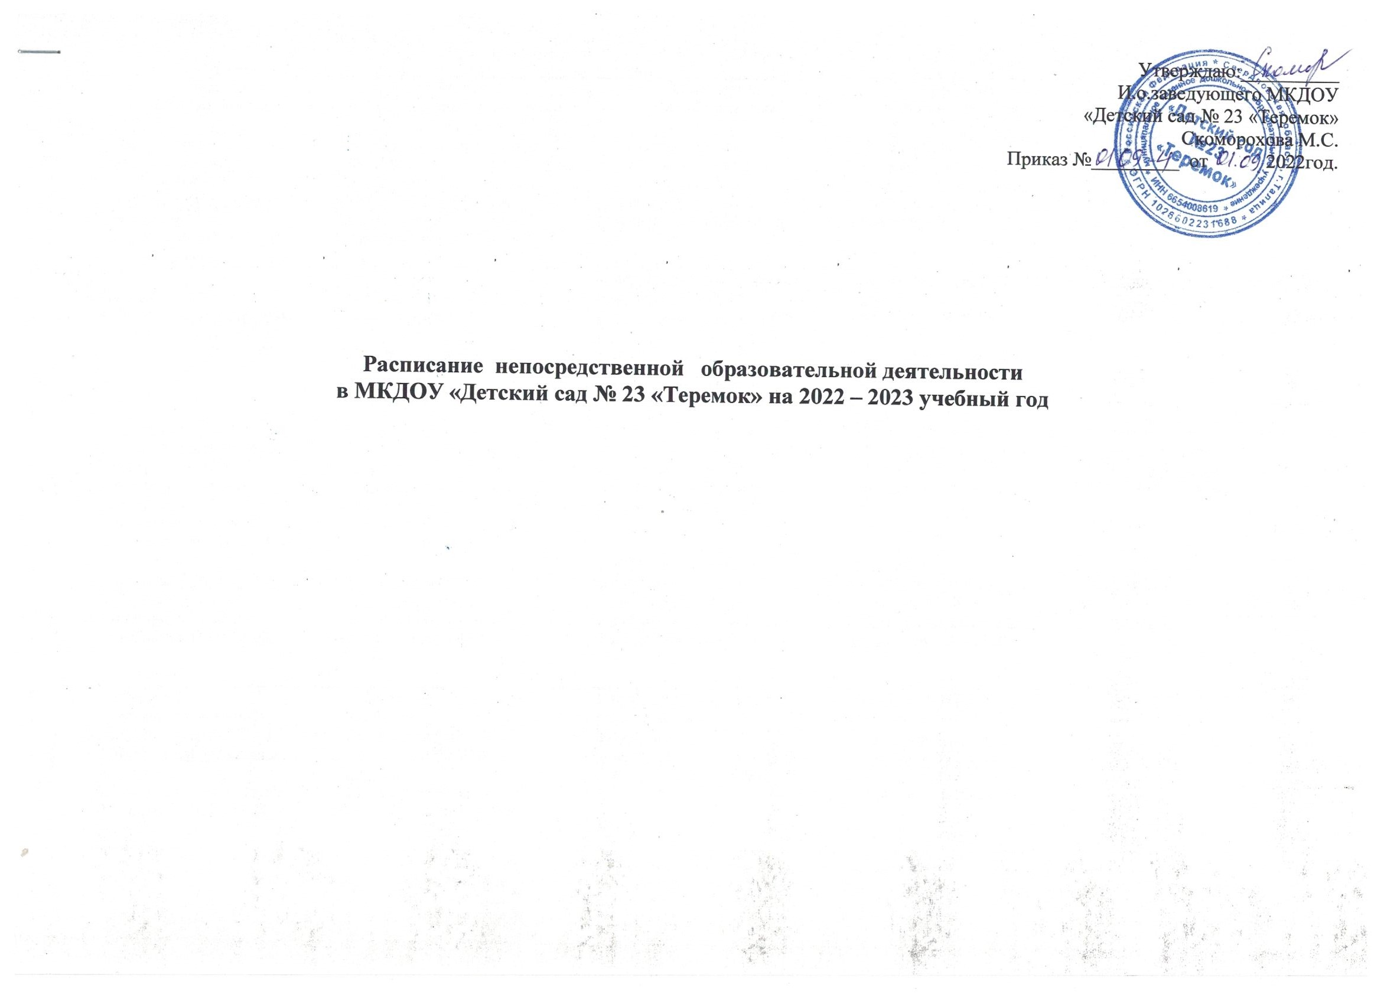

0Дни неде  ли | Ягодка  2 группа раннего возраста | Зайчик  2 группа раннего возраста | Рябинка  Младшая группа | Одуванчик  Младшая группа | Солнышко  Средняя
понедельник | 1Развитие речи  1 подгруппа 9.00-9.08  2 подгруппа 9.15-9.23  2. Физическая культура в помещении  1 подгруппа 15,45 – 15,55  2 подгруппа 16.00-16.10 | 1.Познавательное развитие  1 подгруппа 9.00-9.08  2 подгруппа 9.15-9.23  2. Физическая культура  1 подгруппа 15,45 – 15,55  2 подгруппа 16.00-16.10 | 1. Развитие речи  1 подгруппа 9.00-9,15  2. Музыка  9,25-9,40  Развитие речи  2 подгруппа 9,50-10,05 | 1. Музыка 9.00-9.15  2.Познавательное развитие /ОМП/ конструирование/  1 подгруппа 9.25-9.40  2 подгруппа 9.45-10.00 | 1. Развитие речи  9.00-9.20  2. Физическая культура в помещении 9.30-9.50
вторник | 1. музыка  8.50-9.00  1.Познавательное развитие  1 подгруппа 15,45 – 15,53  2 подгруппа 16.00-16.08 | 1. Музыка 9.10-9.20  2. Развитие речи  1 подгруппа 15,45 – 15,53  2 подгруппа 16.00-16.08 | 1. Физическая культура в помещении 9.00-9.15  2. Познавательное развитие (ОМП/ конструирование)  1 подгруппа9.25-9.40  2 подгруппа 9.45-10.00 | 1. Познавательное развитие /ФЭМП/  1 подгруппа-9.00-9.15  2 подгруппа 9.20-9.35  2. Физическая культура в помещении 9.45-10.00 | 2Лепка/аппликация  9.30 – 9.50  3. Музыка  15.45-16.05
среда | 1 . Развитие речи  1 подгруппа 9.00 -9.08  2 подгруппа 9.15-9.23  2. Физическая культура в помещении  1 подгруппа 15,45 – 15,55  2 подгруппа 16.00-16.10 | 1. Рисование  1 подгруппа 9.00-9.08  2 подгруппа 9.15-9.23  2. Физическая культура в помещении  1 подгруппа 15,45 – 15,55  2 подгруппа 16.00-16.10 | 1. Познавательное развитие /ФЭМП/1 подгруппа 9.00-9.15 – 2 подгруппа ЛЕГО  2. Музыка 9.25-9.40  . Познавательное развитие /ФЭМП/  2 подгруппа 9.50-10.05 –  1 подгруппа- ЛЕГО  ЛЕГО (через неделю) | 1. Музыка 9.00-9.15  2. Развитие речи  1 подгруппа 9.30-9.45  2 подгруппа 9.50-10.05  ЛЕГО (через неделю)  2 подгруппа 9.30-9.45  1 подгруппа 9.50-10.05 | 1. Физическая культура в помещении 9.00-9.20  2.Познавательное развитие /ФЭМП/  9.30-9.50
четверг | 1. Музыка 9,10-9,20  2. Рисование  1 подгруппа 15,45 – 15,53  2 подгруппа 16.00-16.08 | 1. Музыка 8..50-9.00  2. Развитие речи  1 подгруппа 15,45 – 15,53  2 подгруппа 16.00-16.08 | 1. Физическая культура в помещении  9.00-9.15  2. Лепка/аппликация  1 подгруппа 9.25-9.40  2 подгруппа 9.50-10.05 | 1.Рисование  1 подгруппа 9.00-9.15  2 подгруппа 9.20-9.35  2. Физическая культура в помещении 9.45-10.00 | 1. Рисование 9.00-9.30  2. Музыка 16.15-16.35
пятница  п | 1. Лепка  1 подгруппа 9,00 – 9,08  2 подгруппа 9,13-9,21  2. Физическая культура в помещении  1 подгруппа 15,45 – 15,55  2 подгруппа 16.00-16.10 | 1. Физическая культура в помещении  1 подгруппа 9.00-9.10  2 подгруппа 9.15-9.25  2.Лепка  1 подгруппа 15,45 – 15,53  2 подгруппа 16.00-16.08 | 1. Физическая культура в помещении 9.00-9.15  2.Рисование  1 подгруппа 9,25-9,40  подгруппа 9.45-10.00 | .Лепка/аппликация  1 подгруппа 9.00-9.15  .Физическая культура в помещении  9.30-9.45  .Лепка/аппликация  - подгруппа 9.55-10.10 | 1.Познавательное развитие /ОМП/ конструирование/  9.00-9.20  2. Физическая культура на улице  11.10-11. 30

Дни неде  ли | Белочка  Средняя | Муравей  Старшая | Золотая рыбка  Старшая | Ивушка  Подготовительная | Петушок  Подготовительная
понедельник | 1 Физическая культура в помещении 9.00-9.20  2. Рисование 9.30-9.50 | 1. Развитие речи 9.00 - 9.25  ЛЕГО – 1п.- 9.30 – 9.55  2 п – 10.05 – 10.30  2. Физическая культура на прогулке  11.20-11.45  3. Рисование 15.45-16.10 | 1. Познавательное развитие /ОМП/ 9.00-9.25  2. Рисование 9.35-10.00  Лего1 п. 10.35 – 11.00  3. Музыка  15.45-16.10 | 1. Познавательное развитие /ФЭМП /9.10-9.40  2. Лепка /аппликация  9.50-10.20  3. Физическая культура 10.30-11.00  Здручка – 15.30 | 1. Познавательное развитие /ФЭМП/ 9.10-9.40  2. Познавательное развитие /ОМП/ 9.50-10.20  3. Музыка  10.30-11.00  ЛЕГО 1П-15.45 – 16.15  2П -16.20 – 16. 50
вторник | 1.Познавательное развитие /ФЭМП/  9.00-9.20  2. Аппликация /лепка  9.30 -9.50  2. Музыка  16.15-16.35 | 1. Познавательное развитие /ФЭМП/  9.00-9.25  2. Физическая культура в помещении  10.05-10.30  3 Лепка/аппликация  15.45-16.10 | 1 Лепка/аппликация  9.00-9.25  2.Физическая культура на прогулке  10.40-11.05  3. Развитие речи 15.45-16.10 | 1. Развитие речи  9.10-9.40  2.Рисование  9.50-10.20  3. Музыка  10.30-11.00 | 1. Развитие речи  9.10-9.40  2. Познавательное развитие /конструирование/ ПИД./  9.50-10.20  3. Физическая культура на прогулке 11.15-11.45  ЛЕГО 1П-15.45 – 16.15  2П -16.20 – 16. 50
среда | Лего - 9.00-9.20  2 Физическая культура в помещении 9.30-9.50 | 1. Познавательное развитие /ОМП / 9.00-9.25  ЛЕГО – 9.30 – 9.55  2.Музыка 10.00-10.25.  ЛЕГО – 2п. – 10.35 – 11.00 | 1 Познавательное развитие /ФЭМП/ 9.00-9.20  2. Физическая культура в помещении 10.00-10.25  ЛЕГО 1П-15.35 – 16.00 | 1. Познавательное развитие /ФЭМП/ 9.10-9.40  ЛЕГО – 10.00 – 10.30  2. Развитие речи  10.35-11.05  3. физическая культура на прогулке 11.35-12.05  Лего 16.05 – 16.35 | 1. Развитие речи  9.10-9.40  2. Рисование  9.50-10.20  3. Физическая культура в помещении  10.30-11.00
четверг | 1. Лего- 9.00-9.20  2.Развитие речи – 9.30 – 9.55  3. Музыка 15.45-16.05 | 1. Развитие речи  9.00-9.20  2. Физическая культура в помещении  10.05-10.30  3Рисование  15.45-16.10 | 1. Развитие речи 9.00-9.25  2. Музыка  9.30-09.55  ЛЕГО – 1п.- 10.00 – 10.25  2 п – 10.30 – 10.55  3Рисование  15.45-16.10 | 1. Познавательное развитие /ОМП/ 9.10-9.40  2. Рисование 9.50-10.20  3. Физическая культура в помещении 10.35-11.05  ЛЕГО 1П-15.45 – 16.15  2П -16.20 – 16. 50 | 1. Познавательное развитие /ФЭМП/ 9.10-9.40  2. Лепка/аппликация  9.50-10.20  3. Музыка  10.30-11.00
пятница | Познавательное развитие /ОМП/конструирование/  9.00-9.20  2.Физическя культура на улице  11.40-12.00 | 1. Познавательное развитие /конструирование/ПИД/  9.00-9.20  ЭКОЛОГИЯ  2. Музыка  9.30-9.55 | 1.Познавательное развитие /ПИД/ конструирование/  9.00-9.20  ЭКОЛОГИЯ  2. Физическая культура в помещении  9.55-10.20 | 1. Познавательное развитие /конструирование/ПИД/  9,10-9,40  3, Музыка  10.30-11.00 | 1.Рисование  9.50-10.20  2. Физическая культура в помещении  10.30-11.00

